

**FICHA DA SEMENTE**

**Identificação:**

Nome da espécie/variedade: *Alho francês*

Local de recolha/origem: *Europa*

**Cuidados agrícolas:**

Época de sementeira: *Entre janeiro e abril*

*Germinação: 10 a 12 dias após a sementeira*

Época de colheita: *Maio e agosto*

Condições necessárias ao desenvolvimento da planta: *Colocadas em ar livre e necessita de muita água.*

**Utilizações:**

Utilização na culinária: *Confeção de sopas, saladas e quiches.*

Utilização na medicina: *Melhora o sistema imunitário, controla a diabetes, previne as doenças cardiovasculares.*

**Imagens/fotografias/ilustrações**

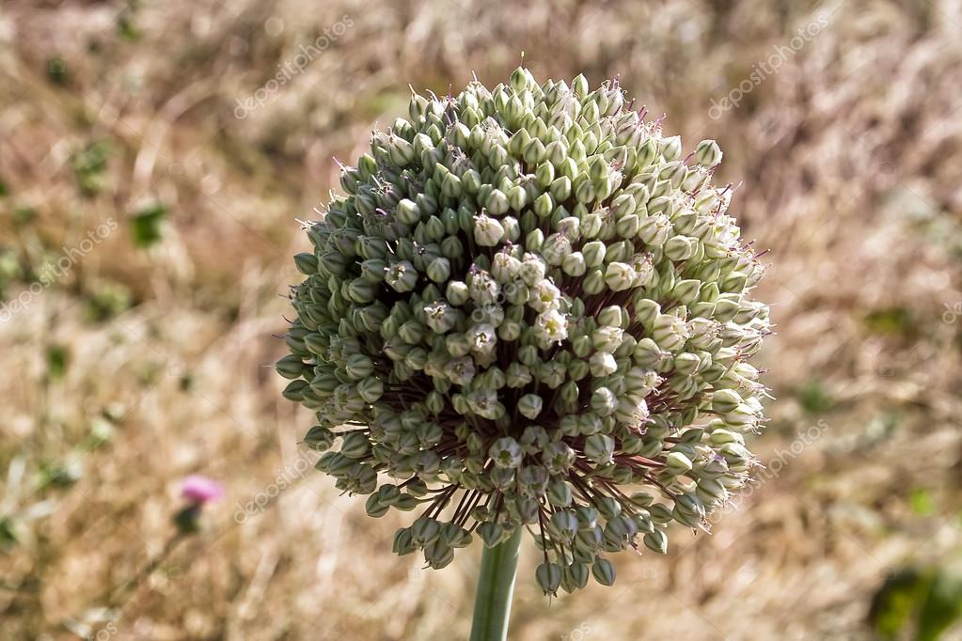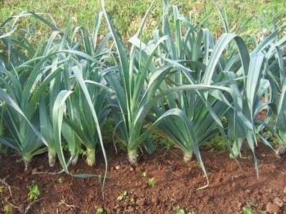

**Imagem da semente Desenvolvimento da planta**